The dance of the bees betoog

Challenge 2: van biologisch naar artificieel systeem

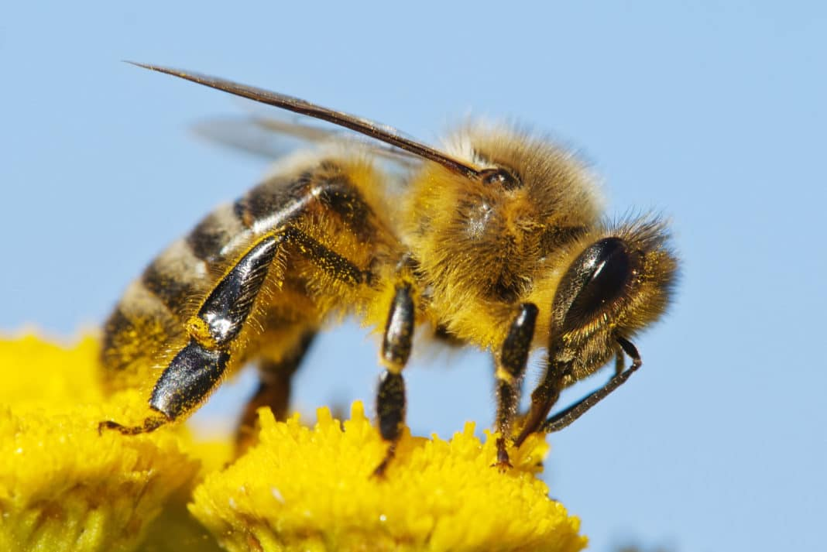

Roeland Oostdam, Gerrit van de Bunt, Thijme de Bruijn

Groep 2

# Inhoud

**Inhoud** **3**

**Inleiding** **4**

**Aanpassingen** **5**

**Beschouwing** **5**

**Bronnen** **9**

# Inleiding

In de vorige opdracht was het de bedoeling om een omgeving te maken waar een agent een bepaald gedrag liet zien. In deze opdracht gaan we hierop voortbouwen. Het was de bedoeling om inspiratie vanuit de natuur op te doen, om onze agent effectiever te maken. Dit hebben wij gedaan, wij hebben voor ons project inspiratie opgedaan bij de bijen. In dit document zullen wij vertellen wat wij in onze omgeving hebben toegevoegd en hoe wij onze agent hebben aangepast om meer op een bij te lijken.

Ook moesten we voor deze challenge één of een paar experimenten opzetten om het effect van onze aanpassingen te kunnen bepalen. Wij zullen vertellen wat wij hebben opgezet, hoe het experiment verliep en tot welke conclusie wij zijn gekomen.

# 

# Aanpassingen

Voor deze challenge hebben wij geprobeerd het gedrag van een enkele bij te simuleren. Hiervoor hebben naar papers en verscheidene bronnen gekeken. Je zou het niet denken, aangezien ze zo klein zijn en zulke kleine breintjes hebben, maar bijen zijn eigenlijk in staat om redelijk complex gedrag te vertonen. Bijen werken het best wanneer ze samenwerken, maar voor deze challenge mogen we nog niet met meerdere agents werken. Maar wij hebben ons best gedaan om bronnen te vinden waar het gedrag van een enkele bij voorkomt en dat gedrag hebben wij geprobeerd te implementeren.

Zo zagen wij dat bijen de zon en de omgeving gebruiken om zich te oriënteren. En door middel van deze tactiek kunnen bijen zelfs na 20 km afstand van de korf nog de weg terug vinden. Probeer maar een ander dier te vinden dat dit zo accuraat doet. Dus in onze simulatie vliegt de bij ook direct terug naar de korf na het vinden van nectar.

Ook zagen wij dat bijen verantwoordelijk zijn voor het reproductieproces van de meeste bloemen. Blijkbaar verspreiden bijen de pollen van een bloem bij het verzamelen van nectar en dit zorgt ervoor dat er bloemzaadjes ontstaan. Voorlopig hebben we geïmplementeerd dat bloemen om de zoveel tijd weer nectar terugkrijgen die de bij kan pakken om dit reproductieproces makkelijk na te doen om zo de onzekerheid te verbeteren. Dit gebeurt in een combinatie van een vaste en een willekeurige duur waardoor de bij nooit zeker weet of een bloemenveld weer nectar heeft.

Ook is het interessant hoe een bij de informatie van een nieuw bloemenveld deelt met andere bijen. Dit doen bijen door een bepaalde dans uit te voeren in de korf. Bijen zijn zo geëvolueerd dat ze weten hoe ze dit moeten doen en begrijpen waar een korf is en hoe ver weg door middel van de dans van anderen. Vervolgens zal een andere bij naar deze plek vliegen. Wij hebben dit op de volgende manier geïmplementeerd. Wanneer een agent terugkomt in de korf, zullen we zijn grid memory verwijderen. Dit is niet wat er normaal gebeurd met een bij maar het idee is dat dit een ‘andere bij’ is. Onze bij had in de korf de locatie overlegt en een nieuwe bij komt nu naar buiten om naar dat bloemenveld te gaan. En natuurlijk heeft deze bij dan nog geen grid memory want hij is nog niet naar buiten gekomen. Maar het is zo dat deze overgang van informatie niet altijd perfect overgaat, het is moeilijk om perfect de locatie door te geven. Dus een bij zal een bepaald gebied zien waar een bloemenveld zich mogelijk in kan bevinden. En hij zal in dit gebied gaan zoeken naar bloemenvelden.

Ook hebben we nu geïmplementeerd dat bijen energie hebben. Ze leveren nectar af in de korf en die zet dat om naar honing. De bij kan deze honing pakken om meer energie te krijgen. Zolang de bij energie heeft, zal hij overleven.

# 

# Beschouwing

We willen aan de hand van combinaties van vaste en variabele parameters gaan kijken naar hoe lang de bij kan overleven in een environment die beïnvloedt wordt door deze parameters. De parameters beïnvloeden de omgeving en die beïnvloed weer het gedrag van de bij.

We hebben gekozen voor een grid van 20x20 met de hive altijd in het midden. Bloemen moeten een minimale afstand hebben van 8 tot de hive om zo het gelukselement te verminderen. De grade van nectar kan tussen de 20 en 40 liggen. Elke bloem spawned altijd initieel met 2 nectar. Dit is zodat de bij bij de eerste vondst van een bloem moet terugkeren en er een bijendans zal plaatsvinden die dezelfde bloem zal doorgeven. Nectar spawned in elke bloem per 100 tijdstappen. Elke bij heeft een maximaal energielevel van 50.

De variabele parameters zijn de hoeveelheid bloemen (3, 5, 7, 9) en de maximale radius van de clue (0, 5, 10, 15, 20) die wordt meegegeven middels de bijendans. We willen hiermee onderzoeken in hoeverre de accuratie van de bijendans invloed heeft op de overlevingskans van de bij. Dit wordt onderzocht via een grid search met de batchrunner.

Hypothese: Wij denken dat de bijen het alleen beter zullen doen wanneer de clue radius klein is.

Het lijkt ons logisch dat bijen nauwkeuriger de bloemenvelden kunnen vinden wanneer de clue radius kleiner is. Want hoe groter de clue radius, hoe moeilijker het wordt om het betreffende bloemenveld te vinden.

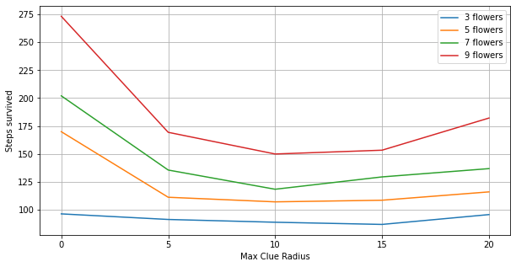

Grafiek 1.

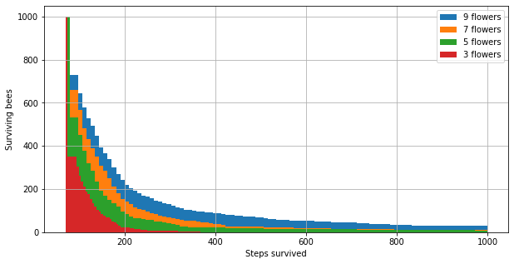

Grafiek 2.

Bij grafiek 1 kun je de resultaten van ons experiment zien. In deze grafiek zie op de y-as het aantal stappen dat een bij het gemiddeld overleeft en in de x-as de maximale clue radius. We kunnen aflezen van de grafieken dat bijen het inderdaad beter doen wanneer de clue radius kleiner is en dat ze het steeds slechter doen hoe kleiner de clue radius wordt. Maar wij zien nu ook uit de data dat na een clue radius van ongeveer 10, het gemiddeld aantal stappen dat een bij overleeft alleen maar omhoog gaat. Dus op een gegeven moment zal het juist wel weer effectief zijn wanneer een clue radius groter wordt, het kan zelfs net zo effectief worden als een kleine clue radius. Hier is wat wij denken wat er gebeurd. Bij een kleine radius weet de bij heel precies waar het bloemenveld zit, en verbruikt het geen verspilde energie aan blind zoeken. Maar wanneer de radius heel groot wordt, is er op een gegeven moment veel kans dat er meerdere bloemenvelden bevinden in deze clue radius, waardoor je opeens veel meer kans hebt om een bloemenveld tegen te komen.

Conclusie: Een grotere clue radius is nadelig voor een bij maar na een gemiddelde clue radius van 10 zal de effectiviteit weer omhoog gaan.

In grafiek 2 valt te zien hoe lang bijen cumulatief overleven. Wat hieraan opvalt is dat een groot deel van de bijen vroeg doodgaan en maar relatief weinig het helemaal tot het einde redden. Misschien valt hieruit te concluderen dat de omgeving waarin wij het experiment hebben gedaan te random is of dat de omgeving niet goed de bij kan ondersteunen. Met meer tijd zouden wij meerdere omgevingen kunnen testen. Dus wij denken het handig is als dit experiment in de toekomst gecontinueerd zal worden.

Ons experiment is deels een herhaling en deels een uitbreiding. We combineren het gedrag wat uit de experimenten komt om te kijken of het voldoende is voor de bij om te kunnen overleven in een door ons opgezette omgeving.

In de bronnen die we hebben geraadpleegd voor ons onderzoek blijkt dat er momenteel geen relatie te vinden is met de experimenten uit de bronnen die we hadden meegenomen. In een toekomstige challenge hopen we dit te kunnen verbeteren om wel in lijn te zijn met het gedrag van de bij in de bronnen.

# Bronnen

* Staughton, J. (2019, 14 november). *How Do Bees Find Their Way Back to the Hive?* Geraadpleegd op 29 september 2021, van <https://www.scienceabc.com/nature/animals/how-do-bees-find-their-way-back-to-the-hive.html>
* Guerrero, I. (2021, 17 september). *Can Flowers Survive Without Bees?* Geraadpleegd op 29 september 2021, van <https://thetilth.com/flowers-and-bees/>
* Esch, H., & Bastian, J. A. (1970). How do newly recruited honey bees approach a food site? *Zeitschrift für Vergleichende Physiologie*, *68*(2), 175–181. <https://doi.org/10.1007/bf00297693>
* Van Nest, B. N., & Moore, D. (2012). Energetically optimal foraging strategy is emergent property of time-keeping behavior in honey bees. *Behavioral Ecology*, *23*(3), 649–658. <https://doi.org/10.1093/beheco/ars010>
* Seeley, T., Camazine, S., & Sneyd, J. (1991). Collective decision-making in honey bees: how colonies choose among nectar sources. *Behavioral Ecology and Sociobiology*, *28*(4). https://doi.org/10.1007/bf00175101  
  <http://users.sussex.ac.uk/~ezequiel/iam/Seeley_91.pdf>
* Dornhaus, A., & Chittka, L. (2004). Why do honey bees dance? *Behavioral Ecology and Sociobiology*, *55*(4), 395–401. <https://doi.org/10.1007/s00265-003-0726-9> (HU access door <https://www.researchgate.net/publication/225175364_Why_do_honey_bees_dance>)
* Bloch, G., Bar-Shai, N., Cytter, Y., & Green, R. (2017). Time is honey: circadian clocks of bees and flowers and how their interactions may influence ecological communities. *Philosophical Transactions of the Royal Society B: Biological Sciences*, *372*(1734), 20160256. <https://doi.org/10.1098/rstb.2016.0256>